Методическое пособие для студентов
для самостоятельной работы по дисциплине
ОП.02 Анатомия и физиология человека
Тема: «Анатомия и физиология
пищеварительной системы»

Исаева Оксана Геннадьевна
Преподаватель

ГАПОУ СО «Энгельсский медицинский колледж
Св. Луки (Войно-Ясенецкого)»

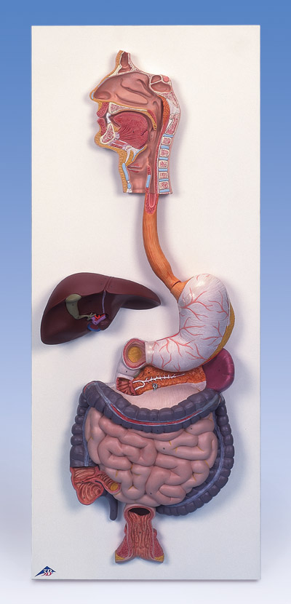

СОДЕРЖАНИЕ

ВВЕДЕНИЕ
ОСНОВНАЯ ЧАСТЬ
1.РОТОВАЯ ПОЛОСТЬ И ЕЁ ОРГАНЫ
1.1.Ротовая полость
1.2.Язык
1.3.Слюнные железы
1.4.Зубы
2.ГЛОТКА
2.1.Глотка – общее
2.2.Носоглотка
2.3.Ротоглотка
2.4.Моторная функция начального отдела пищеварительного тракта
3.СТРОЕНИЕ СТЕНКИ ПИЩЕВАРИТЕЛЬНОГО ТРАКТА
3.1.Слизистая оболочка
3.2.Подслизистый слой
3.3.Мышечная оболочка
3.4.Соединительнотканная оболочка
4.ПИЩЕВОД
4.1.Строение пищевода
4.2.Стенка пищевода
5.ЖЕЛУДОК
5.1.Строение желудка
5.2.Стенка желудка
6.ТОНКИЙ КИШЕЧНИК
6.1.Строение тонкого кишечника
6.2.Стенка тонкого кишечника
7.ТОЛСТЫЙ КИШЕЧНИК
7.1.Строение толстого кишечника
7.2.Стенка толстого кишечника
8.ПОДЖЕЛУДОЧНАЯ ЖЕЛЕЗА
9.ПЕЧЕНЬ
10.РАЗВИТИЕ ПИЩЕВАРИТЕЛЬНОГО ТРАКТА
ЗАКЛЮЧЕНИЕ
РУБРИКА «Это интересно!»
КОНТРОЛИРУЮЩИЙ МАТЕРИАЛ
СПИСОК ИСПОЛЬЗУЕМОЙ ЛИТЕРАТУРЫ

ПОЯСНИТЕЛЬНАЯ ЗАПИСКА
Пищеварение имеет большое значение в жизнедеятельности человека и любого другого живого организма. Все вещества, необходимые для выполнения организмом любой работы, поддержания температуры тела, для роста и восстановления разрушающихся тканей, организм получает в виде пищи и воды. Пища нуждается в предварительной механической и химической обработке, т.е. в расщеплении её на простые растворимые вещества, которые поступают в кровь и поглощаются из неё клетками организма. Такая обработка пищи и называется пищеварением. Его значение состоит в снабжении организма всеми, кроме кислорода, веществами, необходимыми для его жизнедеятельности.
Основными питательными веществами, входящими в состав пищевых продуктов, являются белки, жиры, углеводы, минеральные соли, витамины и вода. Все они входят в состав клеток, и те, что расходуются в процессе жизнедеятельности, заменяются новыми. В этом заключается строительная функция пищевых веществ.
Изучение данного пособия помогает систематизировать и закрепить полученные знания и умения, углубить и расширить профессиональные знания, развить познавательные способности и активность студентов.
Целью пособия является оказание практической помощи студентам в изучении пищеварительной системы и её функций. Но для достижения этой цели нам предстоит решить одну основную задачу – рассмотреть каждый орган этой системы отдельно.
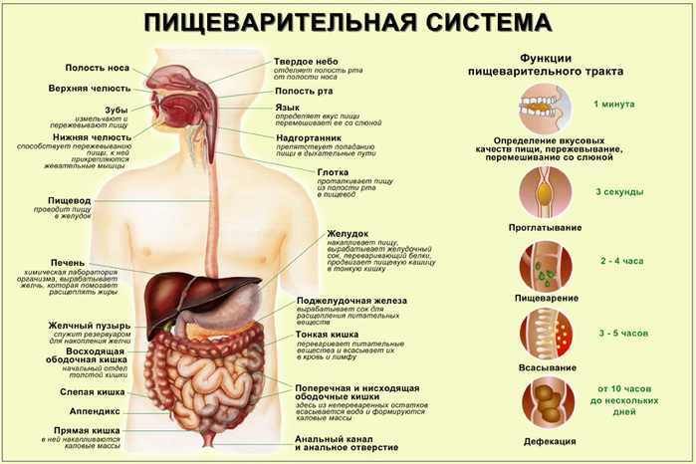
ОСНОВНАЯ ЧАСТЬ
1.РОТОВАЯ ПОЛОСТЬ И ЕЁ ОРГАНЫ
1.1.Ротовая полость
Стенки ротовой полости – начальной части пищеварительного тракта – помимо скелетной основы включают мышцы. Полость ограничена сверху нёбом, снизу – челюстно-подъязычной мышцей, по бокам – щеками, а спереди – губами. Основу губсоставляет круговая мышца рта, покрытая снаружи кожей, а с внутренней стороны – слизистой оболочкой. Красный цвет губ обусловлен просвечивающей сетью кровеносных сосудов. Щёки изнутри высланы слизистой оболочкой; между ней и кожей находятся щёчные мышцы и жировое тело. На внутренней поверхности щёк, возле коренных зубов, открываются протоки слюнных желёз. Слизистая оболочка, покрывающая альвеолярные отростки челюстей, называется.
Ротовая полость делится на преддверие рта (щелевидное пространство между зубами и дёснами, с одной стороны, щеками и губами - с другой) и собственно ротовую полость, почти полностью затянутую языком, прилегающим к нёбу. Оно делится на твёрдое и мягкое нёбо.
Твёрдое нёбо покрыто толстой и плотной слизистой оболочкой, которая прочно сращена с надкостницей нёбных отростков верхнечелюстной и нёбных костей и образует несколько поперечных валиков, задерживающих пищевой комок при движении языка вперёд. Сзади твёрдое нёбо переходит в мягкое.
Мягкое нёбо в основном состоит из мышц и покрыто слизистой оболочкой. Свободно свисающая задняя часть (небная занавеска) посередине вытянута в небольшой выступ – язычок. Сокращаясь при глотании, мышцы поднимают и напрягают небо и этим отделяют носовую часть глотки от ротовой. По бокам мягкое небо переходит в 2 пары складок – небно-язычные, а за ними – небно-глоточные дужки. Между складками с каждой стороны расположены небные миндалины - самые крупные лимфоидные образования слизистой оболочки пищеварительного тракта.Мягкое небо, небные складки и корень языка ограничивают зев, через который полость рта сообщается с полостью глотки. В ротовой полости помещаются язык и зубы, в неё открываются 3 пары слюнных желёз: околоушные, подчелюстные и подъязычные.
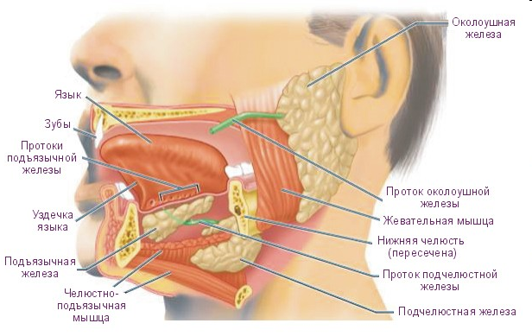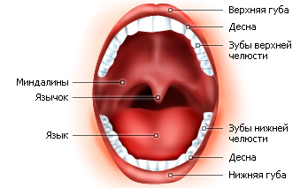

1.2. Язык
Язык– подвижный мышечный орган, покрытый слизистой оболочкой, богато снабженный сосудами и нервами. Язык передвигает пищу во время жевания и глотания, его рецепторы осуществляют оценку качеств пищи (вкуса, механических свойств, температуры). В языке различают переднюю, свободную часть – кончик, тело, и заднюю – корень. Верхняя сторона языка называется спинкой. Когда кончик языка приподнят, видна складка слизистой оболочки, переходящая со дна ротовой полости на язык, - уздечка языка.Слизистая оболочка спинки языка покрыта многослойным ороговевающим, а нижней части – неороговевающим эпителием. На спинке расположены мелкие выступы – сосочки. Наиболее многочисленны нитевидные сосочки, которые занимают всю поверхность спинки. Большая их часть выполняет механорецепторную функцию. Между нитевидными сосочками по всей поверхности спинки разбросаны грибовидные сосочки. Особенно много их на кончике языка. На границе тела и корня языка в виде римской цифры V находится желобовидые сосочки. На вершине V-образной линии видно – слепое отверстие – след заросшего протока щитовидной железы. Листовидные сосочки хорошо видны по краям языка. Последние 3 вида сосочков содержат вкусовые почки. Нижняя поверхность языка свободна от сосочков. На корне языка их тоже нет, но слизистая оболочка здесь неровная из-за скопления в ней лимфоидной ткани, образующей язычную миндалину. По верхней поверхности тела языка проходит продольная срединная борозда, от которой в толщу языка идет тонкая соединительнотканная пластинка – перегородка языка.
Массу языка образуют поперечнополосатые мышцы – скелетные и собственные. К скелетным мышцам относятся подбородочно-язычная, подъязычно-язычная и шило-язычная. Первая тянет язык вперед и вниз, вторая – назад и вниз, а третья - назад и вверх. Собственные мышцы языка образованы взаимно пересекающимися пучками, идущими в продольном, поперечном и отвесном направлениях; своим сокращением они изменяют форму языка. Верхняя и нижняя продольные мышцы укорачивают язык и приподнимают его кончик вверх; поперечная мышца уменьшает поперечный размер языка и делает его выпуклым; вертикальная мышцауплощает язык. Все мышцы языка иннервируются язычной ветвью подъязычного нерва (12 пара), кровоснабжаются язычной артерией. Иннервация рецепторных образований языка осуществляется ветвями лицевого и тройничного, а также языкоглоточного нервов.
В толще языка залегают мелкие железы, выделяющие белковый, слизистый или смешанный секрет. Протоки белковых желез открываются в щель желобовидных сосочков, а смешанных и слизистых желез – на верхней и нижней поверхности.
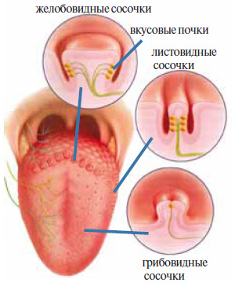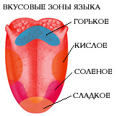
1.3.Слюнные железы
В ротовую полость открываются протоки трех пар крупных слюнных желез. Их секрет (слюна) слабощелочной реакции, содержит воду (до 99%), неорганические вещества, муцин, ферменты (амилазу и мальтазу), лизоцим и т.д. В слюне присутствуют клетки эпителия и лейкоциты. Слюна увлажняет слизистую оболочку ротовой полости, промывает рот, размачивает пищевой комок, участвует в расщеплении питательных веществ и во вкусовой рецепции, а также действует как бактерицидное средство. В ней присутствует ряд гормонов (инсулин, факторы роста нервов и эпителия и др.).
Околоушная железа - самая крупная из слюнных желёз, весит около 30 г, окружена фасцией. Она расположена под кожей перед ушной раковиной; частично прикрывает собственно жевательную мышцу. Верхняя её граница доходит до барабанной части височной кости и наружного слухового прохода, а нижняя – до угла нижней челюсти. Выводной проток железы прободает щечную мышцу и жировое тело и открывается в преддверие рта на уровне второго верхнего большого коренного зуба на маленьком сосочке. Через железу проходят артерии, вены, лицевой нерв, под ней лежат лимфатические узлы.
Слюнные железы кровоснабжаются через верхнечелюстную и поверхностную височную артерии, а иннервируются из ушного ганглия.
Острое инфекционное воспаление околоушной железы называют свинкой или паротитом.
Подчелюстная железа вдвое меньше околоушной и располагается между нижним краем нижней челюсти и брюшками двубрюшной мышцы. Железа лежит поверхностно и прощупывается под кожей. Выводной проток железы, обогнув задний край челюстно-подъязычной мышцы, открывается на бугорке сбоку от уздечки языка. Железа вырабатывает белково-слизистый секрет. Микроскопическое строение железы сходно с околоушной железой. Снаружи она покрыта соединительнотканной капсулой. Кровоснабжается из лицевой и язычной артерий, иннервируется барабанной струной и из подчелюстного ганглия.
Подъязычная железавесит всего около 5 г. Она располагается непосредственно под слизистой оболочкой дна ротовой полости, где заметна под языком в виде овального выступа. Главный проток железы обычно открывается вместе с протоком подчелюстной железы. Дополнительные протоки открываются самостоятельно. По характеру секрета железа смешанная. В ней имеются секреторные отделы 3 типов: белковые, слизистые и смешанные (основная масса). В остальном микроскопическое строение железы сходно с другими железами.
Кроме крупных есть мелкие слизистые железки. Они разбросаны почти по всей слизистой оболочке ротовой полости и языка.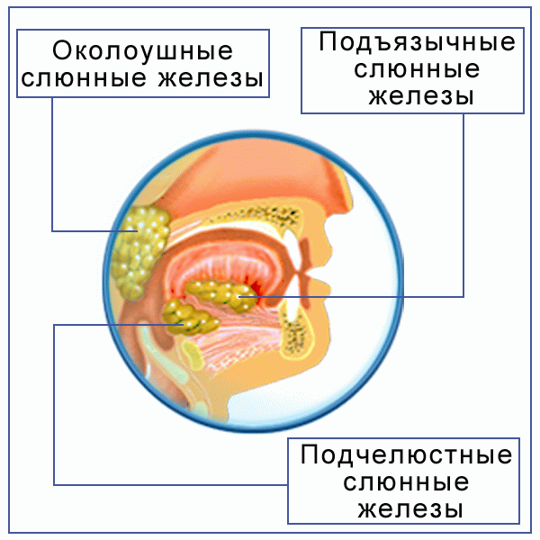

1.4.Зубы
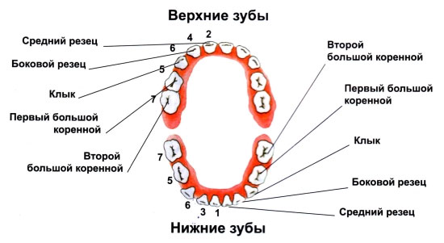Зубы захватывают и измельчают пищу, кроме того, они способствуют чистоте и благозвучию речи. По функции и форме различают резцы, клыки, малые и большие коренные зубы. Общее число зубов у взрослых равно 32. В каждой половине верхней и нижней челюсти развиваются 2 резца, 1 клык, 2 малых коренных и 3 больших коренных зуба. Это может быть выражено зубной формулой, в которой принято обозначать зубы одной стороны обеих челюстей: 2123. Зубы расположены в ряд на альвеолярных отростках верхней и нижней челюстей. Из-за того, что верхняя челюстная дуга больше нижней, верхние зубы немного перекрывают нижние. Смыкание верхних резцов с нижними называется прикусом. При правильном прикусе верхние резцы занимают положение впереди от нижних, что усиливает их режущее действие.
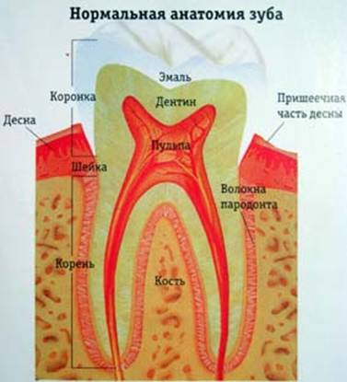

2.ГЛОТКА
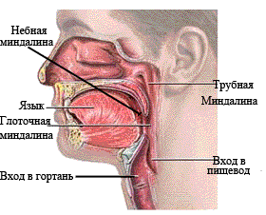
2.1 Глотка – общее
Глотка – мышечный орган с фиброзной основой, соединяющий ротовую полость с пищеводом и носовую с гортанью. В глотке пищеварительный путь пересекается дыхательным. Длина глотки взрослого человека 12 – 15см. Глотка прикрепляется расширенной частью (сводом) к основанию черепа, а нижней суженной частью на уровне VI шейного позвонка переходит в пищевод. Глотка делится на 3 отдела: носоглотку, ротоглотку и гортанную часть.
2.2.Носоглотка
Носоглотка – самая верхняя, сложно устроенная часть глотки. Через хоаны она сообщается с носовой полостью. От ротовой полости носоглотку отделяет мягкое небо, плотно прилегающее при дыхании к корню языка, а при глотании, наоборот, обособляющее её от остальных частей глотки. На боковых стенках носоглотки на уровне хоан находятся отверстия слуховых (евстахиевых) труб. Связывая носоглотку с полостью среднего уха, эти трубы обеспечивают уравнивание давления воздуха в среднем ухе с внешним 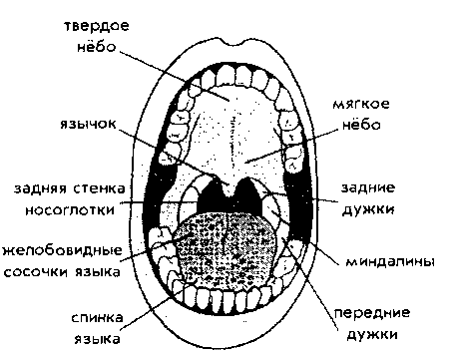давлением. Между отверстием слуховой трубы и мягким нёбом лежит трубная миндалина, а на своде носоглотки – глоточная.
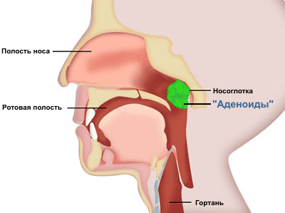
2.3.Ротоглотка
Ротоглотка через зев сообщается с полостью рта. Суживаясь книзу, она переходит в гортанную часть глотки, передняя стенка которой прилегает к задней поверхности гортани.Снаружи глотка покрыта адвентициальной оболочкой, переходящей снизу в пищевод.
Мышечная стенка глотки построена из поперечно-полосатой мускулатуры, которая состоит из 3 пар плоских кольцевых мышц – сжимателей и 2 пар слабых мышц с продольным направлением волокон, поднимающих глотку. Последовательное сокращение мышц – сжимателей (а также мышц мягкого нёба и языка) при прохождении пищевого комка вызывает акт глотания. Мышцы глотки иннервируются блуждающим и языкоглоточным нервами.
Слизистая оболочка носоглотки, также как и полость носа, выстлана многорядным мерцательным эпителием. Остальные части глотки выстилает многослойный плоский неороговевающий эпителий. Слизистая оболочка содержит небольшие слизистые желёзки, разбросанные во всех её отделах.
В стенке глотки под эпителием расположены скопления лимфоидной ткани – миндалины: непарные глоточная и язычная и парные трубные и нёбные. Они окружают вход в носоглотку и ротоглотку и образуют лимфоэпителиальное кольцо. Размножающиеся в миндалинах лимфоциты и многочисленные плазматические клетки выполняют защитную функцию, препятствуя проникновению
инфекции.
2.4.Моторная функция начального отдела пищеварительного тракта
С моторной активностью ротовой полости и глотки связаны процессы, сопровождающие поглощение пищи – жевание, глотание, а также сосание у детей первого года жизни. Все эти движения являются рефлекторными и становятся возможными благодаря ритмической активности нейронов соответствующих отделов ЦНС и в первую очередь продолговатого мозга.
Во время жевания пища перетирается в ротовой полости. В жевании участвуют верхняя и нижняя челюсти, зубы, язык, щёки, жевательные мышцы. При этом происходит измельчение пищи, которое значительно облегчает её последующее переваривание и всасывание. Пища перемещается по ротовой полости при помощи согласованных движений языка и щёк. Для максимального измельчения необходим полный набор зубов. В процессе жевания рефлекторно запускается слюноотделение. Пища, смоченная слюной, легко проглатывается.
Глотание. Пищевой комок по средней части языка направляется к задней части ротовой полости. Кончик языка прижимает его к твердому небу, при этом последовательное сокращение мышц языка и ротовой полости отправляет комок пищи в глотку. Когда пищевой комок достигает глотки, мягкое нёбо перекрывает вход в носоглотку. В это же время за счёт сокращения мышц глотки гортань поднимается, вход в неё закрывается надгортанником, дыхание на короткий момент рефлекторно перекрывается. Пища проходит в пищевод.
3.СТРОЕНИЕ СТЕНКИ ПИЩЕВАРИТЕЛЬНОГО ТРАКТА
3.1.Слизистая оболочка
Выполняет функции переваривания и всасывания, состоит из 3 слоёв – эпителиальной выстилки, собственной и мышечной пластинок.
Эпителиальный слой обращён в просвет органа. В зависимости от расположения эпителий может быть многослойным (ротовая полость, глотка, пищевод, каудальная часть прямой кишки) или однослойным (желудок, кишечник). Многослойный эпителий выполняет преимущественно защитную роль, тогда как с однослойным связаны функции секреции и всасывания. В слизистой оболочке лежит большое количество желёз. Многочисленные одноклеточные железы (бокаловидные клетки) встречаются в слизистой оболочке всех органов пищеварения и выделяют слизь. Многоклеточные железы могут лежать в пределах слизистой оболочки (в пищеводе и желудке) или заходить в подслизистый слой (в пищеводе и двенадцатипёрстной кишке). Наконец, некоторые железы лежат за пределами желудочно-кишечного тракта, но развиваются из его эпителиальной выстилки (печень, поджелудочная железа, слюнные железы). Через выводные протоки секрет желёз поступает в просвет пищеварительного канала. Все железы имеют хорошо развитое кровоснабжение.В тонком кишечнике слизистая оболочка складчатая и образует ворсинки.

3.2.Подслизистый слой
Образован рыхлой соединительной тканью. Он позволяет слизистой оболочке собираться в складки и обеспечивает её подвижность. В этом слое располагается сплетение безмиелиновых нервных волокон, называемое подслизистым или мейснеровым.
3.3.Мышечная оболочка
Обеспечивает подвижность органа и передвижение его содержимого от ротового отверстия к анальному. Она состоит из 2 слоёв гладких мышечных волокон: внутреннего – циркулярного и наружного – продольного. В глотке, начальной части пищевода и концевой части прямой кишки на месте гладкой мышечной ткани развивается поперечно-полосатая. В мышечной оболочке находится ещё одно сплетение вегетативной нервной системы – межмышечное. В его состав входят преганглионарные волокна парасимпатической системы, относящиеся к блуждающему нерву (за исключением дистального отдела толстой кишки). Эти волокна оканчиваются на постганглионарных нервных клетках, отростки которых идут к мышцам. Волокна этого сплетения регулируют сокращение гладких мышц стенки желудочно-кишечного тракта.
3.4.Соединительнотканная облочка
Покрывает снаружи стенку органов (глотку, пищевод). Она образована рыхлой соединительной тканью, которая связывает её с соседними органами. Такая оболочка называется адвентициальной. Если поверхность органа покрыта брюшиной, она образует серозную оболочку. В этом случае последняя покрыта мезотелием. Оболочки несут защитную функцию, по ним к органам подходят кровеносные и лимфатические сосуды и нервы.

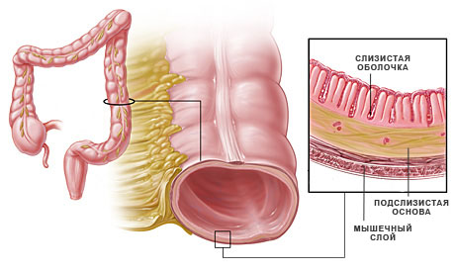

4.ПИЩЕВОД
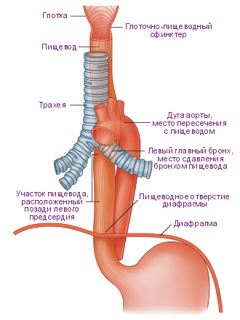
4.1.Строение пищевода
Пищевод представляет собой мышечную трубку длиной около 25см. Различают 3 части пищевода – шейную, грудную и брюшную.
Шейная часть без резких границ начинается от глотки на уровне VI шейного позвонка, проходит позади гортани и трахеи, и вместе с последней вступает в грудную полость через верхнее отверстие грудной клетки. Грудная часть пищевода располагается в средостении вдоль позвоночника, сначала за дугой аорты (до IV грудного позвонка), потом справа от нисходящей аорты. В средней части средостения пищевод спереди покрыт плеврой и перикардом. Задняя часть пищевода прилегает к позвоночнику. Далее пищевод спускается впереди аорты, проходит диафрагму через специальное отверстие и на уровне XI грудного позвонка открывается в желудок. В месте перехода пищевода в желудок расположен сфинктер. Брюшная часть пищевода спереди и по бокам покрыта брюшиной.
Пищевод имеет 3 хорошо видимых суженных участка: из выхода из глотки, на уровне пересечения пищевода с аортой и в месте прохождения через диафрагму. Сужения появляются только после рождения. В этих местах у маленьких детей чаще всего застревают нечаянно проглоченные инородные предметы. Кровоснабжение пищевода осуществляется ветвями нижней щитовидной артерии, пищеводными и бронхиальными ветвями грудной аорты, левой желудочной артерией. Иннервируется пищевод вегетативной нервной системой.
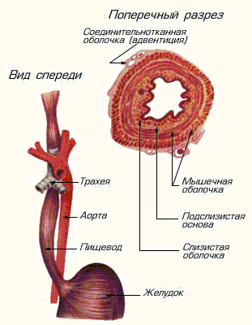
4.2.Стенка пищевода
Построена из 4 оболочек. Слизистая оболочка покрыта многослойным плоским неороговевающим эпителием. Эпителий защищает пищевод при движении по нему грубого пищевого комка. В собственной пластинке слизистой оболочки вблизи желудка лежат кардиальные железы пищевода. Это простые разветвлённые трубчатые железы, их секреторные клетки вырабатывают слизь и хлориды. В секреторных отделах содержится также большое количество эндокринных клеток. Мышечная пластинка слизистой оболочки хорошо развита. При её сокращении в просвете пищевода образуются глубокие продольные складки. В момент прохождения грубого пищевого комка мышечные клетки расслабляются, и диаметр пищевода значительно расширяется.
Подслизистая основа пищевода хорошо развита. Она образована соединительной тканью, в которой залегают сосудистые и нервное сплетения. Особенно развиты венозное и лимфатическое сплетения. Здесь находятся также секреторные отделы собственных желёз пищевода, вырабатывающих слизистый секрет, большинство этих желёз лежит в верхней трети пищевода. Слизь, выделяемая ими, увлажняет поверхность эпителия и облегчает прохождение пищевого комка.
Мышечная оболочка в шейной части пищевода состоит из поперечно-полосатых мышц, которые являются продолжением мышц глотки. В нижних двух третях они заменяются гладкой мускулатурой. Утолщение мышц циркулярного слоя образует сфинктеры: верхний на уровне перстневидного хряща гортани и нижний – в месте перехода в желудок. Сокращение мышечной оболочки способствует продвижению пищи в сторону желудка.
Адвентициальная оболочка из рыхлой соединительной ткани прикрепляет пищевод к окружающим органам, брюшная часть пищевода покрыта брюшиной, которая вместе с подлежащей соединительной тканью образует серозную оболочку.

5.ЖЕЛУДОК
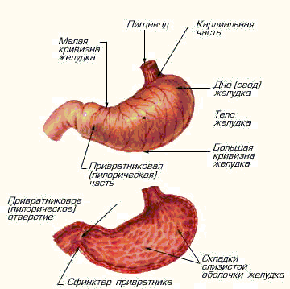
5.1.Строение желудка
Желудок– наиболее расширенная часть пищеварительной трубки. Желудок имеет вид изогнутого мешка, ассиметрично расположенного в полости брюшины: большая его часть (5/6) находится слева, а меньшая (1/6) – справа от срединной плоскости тела. Длинная ось желудка направлена слева сверху и сзади – вправо вниз и вперёд. Выпуклый край желудка – большая кривизна – обращён влево и частично вниз и прилегает к брыжейке поперечной ободочной кишки; короткий вогнутый край – малая кривизна – повёрнут вправо и вверх. На верхнем левом конце малой кривизны, на уровне XI грудного позвонка, в желудок открывается пищевод. Часть желудка, окружающая отверстие пищевода, называется кардиальной. Правый конец малой кривизны ограничивает привратник желудка. Он заметен в виде перехвата, соответствующего положению круговой мышечной заслонки,которая лежит на границе желудка и двенадцатиперстной кишки. Сзади к желудку прилегают селезёнка, поджелудочная железа и левая почка.
В желудке различают дно (свод), тело и привратниковую часть. Дно располагается слева и несколько выше от впадения пищевода и отделяется от него кардиальной вырезкой. Выпуклость дна прилежит к левому куполу диафрагмы. На рентгеновских снимках в этой части желудка виден воздушный пузырь. Тело занимает положение почти вертикальное, слегка скошенное к срединной плоскости, частично прилежит к передней брюшной стенке. Дно и тело объединяются в фундальный отдел. Привратниковая часть, прикрытая нижним краем печени, изгибаясь, заходит вправо за срединную плоскость, поворачивает кверху и поднимается до уровня I поясничного позвонка, где и располагается привратник.
Область входа в желудок прикреплена связками к диафрагме, а привратниковая часть – к задней брюшной стенке; остальные отделы подвижны и могут смещаться в довольно значительных пределах в зависимости от степени наполнения органа. Вместимость желудка в среднем достигает 3л. Форма желудка также очень изменчива. Она зависти не только от степени наполнения органа и тонуса его стенок, но и от положения тела, упитанности, телосложения и возраста человека. Наиболее распространены формы желудка в виде рога, крючка или чулка.
С диафрагмы брюшина спускается на пищевод и дно желудка в виде диафрагмально-пищеводной и диафрагмально-желудочной связок. Листки брюшины, покрывающие его с передней и задней поверхностей, сходятся на большой кривизне желудка. Отсюда они в виде связок переходят на соседние органы, образуя желудочно-селезеночную и желудочно-ободочную связки и большой сальник. Последний свисает наподобие фартука книзу и прикрывает спереди кишечник, а затем заворачивает обратно вверх и срастается с поперечной ободочной кишкой и её брыжейкой. От малой кривизны начинается желудочно-печеночная связка – часть малого сальника.
Кровоснабжение желудка осуществляется из правой и левой желудочных артерий. Желудок иннервируется нервами автономно нервной системы, которые образуют в его стенке подсерозное, межмышечное и подслизистое нервные сплетения. В желудке перевариваются белки и частично жиры. Задержавшись в этом органе на известный срок, пищевая кашица направляется в кишечник.
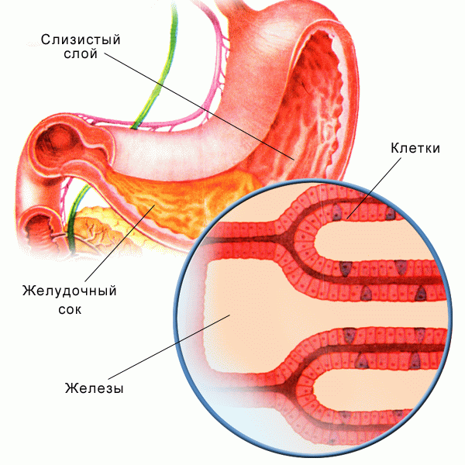

5.2.Стенка желудка
Состоит из 4 слоёв. Слизистая оболочка образует большое число складок, которые по мере наполнения желудка расправляются и даже совершенно сглаживаются. Поверхность слизистой оболочки покрыта однослойным плазматическим эпителием, клетки которого вырабатывают слизь, и образует многочисленные углубления – желудочные ямки. На дне ямок открываются выводные протоки трубчатых желёз. В различных частях желудка железы отличаются по строению и клеточному составу. В кардиальном отделе секреторные отделы желёз небольшие и состоят преимущественно из клеток, выделяющих слизь. Среди них разбросаны одиночные клетки, образующие пепсин. Железы фундального отдела (дна и тела) желудка значительно больших размеров, они продуцируют ферменты и соляную кислоту. В зависимости от состава секрета структура клеток различна. Клетки, выделяющие пепсиноген, носят название главных. В них хорошо развиты ЭПС и АГ. В полости желудка пепсиноген взаимодействует с соляной кислотой и превращается в пепсин. Соляную кислоту вырабатывают обкладочные (париетальные) клетки, которые значительно крупнее главных. Отличительной их особенностью является также наличие канальцев, через которые выделяется секрет. Соляная кислота обладает также антимикробным действием. В апикальном отделе железы присутствуют слизистые клетки. Слизь предохраняет поверхность желудка от повреждающего действия кислоты. При нарушении пристеночного слоя слизи клетки стенки повреждаются, образуются язвы и воспаления. Это наблюдается при действии ядовитых веществ, алкоголя, при стрессе. Однако клетки слизистой оболочки обладают высокой способностью к регенерации: они обновляются каждые 3 дня. Кроме того, в составе желёз присутствуют одиночные нейроэндокринные клетки. Их секрет (серотонин, эндорфины) выделяется через базальную мембрану, окружающую железу, в собственную пластинку слизистой оболочки, а оттуда попадает в кровоток.
Железы пилорического отдела менее глубокие и более разветвлённые, чем в области дна желудка. Их желудочные ямки более выражены. В эпителии ямок и начального отдела желёз лежат клетки, секретирующие слизь. Обкладочные клетки встречаются редко, поэтому содержимое этого отдела желудка имеет слабокислую реакцию. Эндокринные клетки, расположенные здесь, выделяют гастрин и соматостатин. Гастрин стимулирует секрецию соляной кислоты обкладочными клетками желёз желудка.
В промежутках между железами лежат тонкие прослойки рыхлой соединительной ткани и малочисленные лимфатические фолликулы (в месте перехода желудка в двенадцатиперстную кишку). Мышечная пластинка слизистой оболочки образована циркулярным и продольным слоями мышечных клеток. Отдельные клетки отходят от пластинки и располагаются между железами. Их сокращение способствует выведению секрета этих желёз.
Подслизистая основа состоит из рыхлой соединительной ткани со сплетениями кровеносных и лимфатических сосудов и подслизистым нервным сплетением.
Мышечная оболочка состоит из 3 слоёв. Помимо наружного продольного и следующего за ним кругового слоя гладкой мышечной ткани, здесь имеется ещё внутренний косой слой, свойственный в пищеварительном тракте только желудку и состоящий из волокон, веерообразно расходящихся от кардиальной части к большой кривизне. Круговой слой по направлению к выходу желудка усиливается и образует сфинктер привратника. Он регулирует переход порций частично переваренной пищевой кашицы из желудка в двенадцатиперстную кишку. В области сфинктера слизистая оболочка образует поперечную складку. Перистальтические сокращения мышц стенки желудка начинаются в области тела и распространяются к пилорической части. При этом перемешивается пищевая кашица и обеспечивается её плотное прилегание к стенке желудка. Жидкая, хорошо измельчённая часть пищи (химус) стекает в пилорический отдел желудка и через сфинктер переходит в двенадцатипёрстную кишку. Более крупные частички пищевого комка остаются в желудке.
Серозная оболочка представлена висцеральной брюшиной.
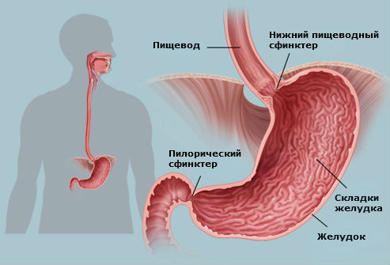

6.ТОНКИЙ КИШЕЧНИК
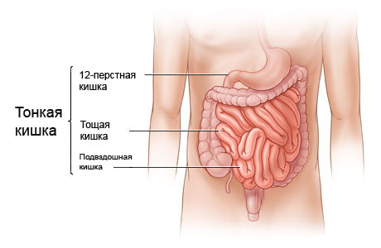
6.1.Строение тонкого кишечника
Тонкая кишка – орган, в котором продолжается превращение пищевых веществ в растворимые соединения. Под действием ферментов кишечного сока, а также сока поджелудочной железы и желчи, белки, жиры и углеводы расщепляются соответственно до аминокислот, жирных кислот и моносахаридов. Эти вещества, а также соли и вода всасываются в кровеносные и лимфатические сосуды и разносятся к органам и тканям. Кишечник выполняет и механическую функцию, проталкивая химус в каудальном направлении. Кроме того, в тонком кишечнике специализированные нейроэндокринные (энтероэндокринные) клетки образуют некоторые гормоны (серотонин, гистамин, гастрин, холецистокинин, секретин и др.).
Тонкий кишечник представляет самую длинную часть пищеварительной трубки (до 5м). Он начинается от привратника желудка и заканчивается подвздошно-слепокишечным отверстием в месте перехода тонкого кишечника в толстый. Тонкий кишечник делится на двенадцатиперстную, тощую и подвздошную кишки. Первая короткая – 25 – 30см; примерно 2/5 длины остальной части тонкой кишки приходится на тощую, а 3/5 – на подвздошную кишку.
Двенадцатиперстная кишкаимеет подковообразную форму. Начальный отрезок кишки покрыт брюшиной с 3 сторон, т.е. расположен внутрибрюшинно. Оставшаяся большая часть приращена к задней брюшной стенке и покрыта брюшиной только спереди. Остальные стенки кишки имеют соединительнотканную (адвентициальную) оболочку.
В кишке различают верхнюю часть, начинающуюся от привратника желудка и лежащую на уровне I поясничного позвонка, нисходящую, которая спускается справа вдоль позвоночника до уровня III поясничного позвонка, и нижнюю, переходящую после небольшого изгиба вверх, на уровне II поясничного позвонка, в тощую кишку. Верхняя часть лежит под печенью, впереди поясничной части диафрагмы, нисходящая прилегает к правой почке, находится позади желчного пузыря и поперечной ободочной кишки, а нижняя часть лежит вблизи аорты и нижней полой вены, спереди её перекрещивает корень брыжейки тощей кишки.
В изгибе двенадцатиперстной кишки располагается головка поджелудочной железы. Выводной проток последней вместе с общим желчным протоком косо пронизывает стенку нисходящей части кишки и открывается на возвышении слизистой оболочки, которое называется большим сосочком. Очень часто на 2см выше большого сосочка выпячивается малый, на котором открывается добавочный проток поджелудочной железы. Двенадцатиперстная кишка связками соединена с печенью, почками и поперечной ободочной кишкой.
Тощая и подвздошная кишки покрыты со всех сторон серозной оболочкой (брюшиной) и подвижно подвешены к задней стенке живота на брыжейке. Они образуют множество петель, которые у живого человека благодаря перистальтическим сокращениям постоянно меняют свою форму и положение, заполняя большую часть полости брюшины. Анатомической границы между тощей и подвздошной кишками не существует; петли первой лежат преимущественно в левой части живота, а петли второй занимают его среднюю и правую части. В правой нижней части живота (в подвздошной яме) подвздошная кишка открывается в начальную часть толстой.
Кровоснабжение тонкого кишечника осуществляется через брыжеечные артерии и печеночную артерию (двенадцатиперстная кишка). Иннервируется тонкий кишечник от сплетений вегетативной нервной системы брюшной полости и блуждающим нервом
.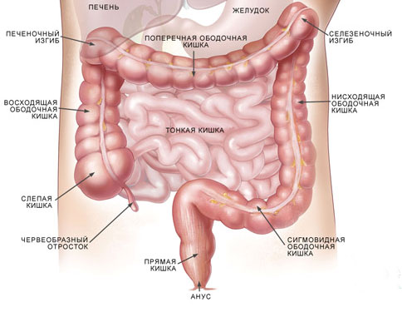

6.2.Стенка тонкого кишечника
Строение стенки тонкой кишки сходно во всех отделах.
Слизистая оболочка тонкого кишечника имеет характерный рельеф. Это круговые складки (более 600), ворсинки и крипты.
Спиральные или циркулярные складки имеют длину от половины до двух третей, иногда до целой окружности стенки кишки. При наполнении кишки складки не разглаживаются. При продвижении к дистальному концу кишки размер складок уменьшается, а расстояние между ними увеличивается. Складки образованы слизистой оболочкой и подслизистой основой. Вся поверхность слизистой на складках и между ними покрыта кишечными ворсинками. Общее их число превышает 4млн. Это миниатюрные листовидные или пальцевидные выросты слизистой оболочки. Они осуществляют всасывание. Вдоль ворсинки заложены гладкие мышечные клетки. Во время пищеварения эти клетки сокращаются, ворсинки при этом укорачиваются, утолщаются, а содержимое их кровеносных и лимфатических сосудов выдавливается и уходит в общий ток крови и лимфы. При расслаблении мышечных элементов ворсинка расправляется, набухает, и всосавшиеся через каемчатый эпителий питательные вещества поступают в сосуды. Наиболее интенсивно всасывание в двенадцатиперстной тощей кишках.
Между ворсинками расположены трубчатые впячивания слизистой оболочки – крипты, или кишечные железы. В них содержится набор ферментов и лизоцим (бактерицидное средство).
В подслизистом слое двенадцатиперстной кишки находятся разветвлённые трубчатые дуоденальные железы, выделяющие в кишечные крипты слизистый секрет, участвующий в нейтрализации соляной кислоты, поступающей из желудка.В собственной пластинке слизистой оболочки много ретикулярных волокон, образующих «остов» ворсинок. Мышечная пластинка состоит из внутреннего циркулярного и наружного продольного слоёв гладкомышечных клеток. В центральной части ворсинки лежит слепо замкнутый лимфатический капилляр, часто называемый млечным сосудом, и сеть кровеносных капилляров. На всём протяжении тонкой кишки лимфоидная ткань образует в слизистой оболочке небольшие одиночные фолликулы. Помимо этого, в дистальном отделе подвздошной кишки на стороне, противоположной прикреплению брыжейки, расположены группы узелков, образующие фолликулярные бляшки. Это плоские, вытянутые вдоль кишки пластинки, достигающие нескольких см в длину и 1см в ширину. Фолликулы и бляшки выполняют защитную функцию.
В подслизистой основе часто встречаются скопления жировых клеток. Здесь расположены сосудистое и нервное сплетения, а в двенадцатиперстной кишке лежат секреторные отделы желёз.
Мышечная оболочка тонкой кишки образована 2 слоями мышечной ткани: внутренним, более мощным, циркулярным и наружным – продольным. Между этими слоями лежит межмышечное нервное сплетение, которое регулирует сокращения кишечной стенки (перистальтические, волнообразные движения). Регулируются эти движения вегетативной нервной системой и гормонами, образующимися в самом желудочно-кишечном тракте. Симпатическая нервная система угнетает двигательную активность тонкого кишечника, а парасимпатическая усиливает её.
Серозная оболочка покрывает тонкий кишечник со всех сторон, за исключением двенадцатиперстной кишки, которая покрыта брюшиной только спереди.
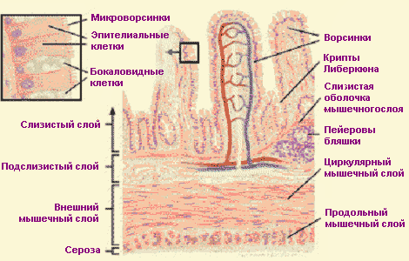

7.ТОЛСТЫЙ КИШЕЧНИК
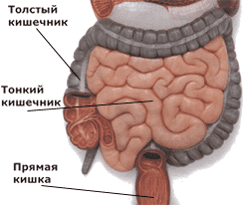

7.1.Строение толстого кишечника
Толстый кишечник получил своё название потому, что при расслабленной стенке его диаметр в среднем вдвое, а местами и втрое больше, чем диаметр тонкого кишечника. Общая протяжённость толстой кишки равна 1,3м. Она начинается от илеоцекальной заслонки и заканчивается заднепроходным отверстием. Кишка делится на слепую кишку с червеобразным отростком, восходящую, поперечную, нисходящую и сигмовидную ободочные и прямую кишки.Втолстом кишечнике происходит всасывание воды и солей. В просвет кишки выделяется большое количество слизи, которая не содержит ферментов. Непереваренные остатки пищи, попадающие в кишку, подвергаются действий бактерий, которые расщепляют клетчатку и некоторые жиры. При участии бактерий синтезируются некоторые витамины (группа В). В толстом кишечнике формируются каловые массы.
Слепая кишка помещается в правой подвздошной яме и по сравнению с другими отделами толстых кишок наиболее широка, достигая 7см в диаметре. От заднемедиальной стенки слепой кишки отходит тонкий червеобразный отросток, представляющий собой рудимент концевой части слепой кишки. Он имеет свою брыжейку. Просвет его очень узок, т.к. толстая слизистая оболочка содержит здесь значительные скопления лимфоидной ткани. Поэтому полагают, что аппендикс несет защитную функцию подобно миндалинам.Границей между слепой и ободочной кишками служит место впадения подвздошной кишки в толстую. Здесь слизистая оболочка образует двугубую воронкообразную илеоцекальную заслонку, основу которой составляет кольцевой слой мускулатуры. Заслонка в норме не пропускает содержимое толстых кишок обратно в подвздошную. Ободочная кишка наподобие обода или рамки охватывает петли тонких кишок.
Восходящая ободочная кишка прилежит к задней стенке живота и правой почке, вертикально поднимается до печени, где, образуя правый (печеночный) изгиб, переходит в поперечную ободочную кишку.
Поперечная ободочная кишка подвешена на брыжейке к задней брюшной стенке и спереди, вдоль сальниковой ленты, спаяна с большим сальником. Направляясь в левое подреберье, кишка доходит до левой почки и селезёнки, где, образуя левый (селезёночный) изгиб, переходит в нисходящую ободочную кишку.
Нисходящая ободочная кишка, как и восходящая, прилегая к задней брюшной стенке, спускается по левой боковой области живота вниз до левой подвздошной ямы, где переходит в сигмовидную кишку. Её диаметр меньше, чем остальных отделов ободочной кишки.
Сигмовидная ободочная кишка названа так за форму. Она имеет брыжейку и поэтому, так же как и поперечная ободочная, может смещаться. Восходящая и нисходящая ободочные кишки довольно прочно фиксированы на задней стенке брюшной полости рыхлой соединительной тканью и покрывающей их с трёх сторон брюшиной. На уровне левого крестцово-подвздошного сочленения кишка переходит в прямую.
Прямая кишка лежит в полости малого таза. Образовав несколько нерезких изгибов и спустившись к его дну, она ампулообразно расширяется. Здесь слизистая оболочка образует несколько продольных складок. В толще стенок концевой части кишки слой круговых мышц развит сильнее и образует внутренний сфинктер анального отверстия. Вокруг анального (заднепроходного) отверстия находится наружный сфинктер, состоящий из поперечно-полосатой мускулатуры промежности.

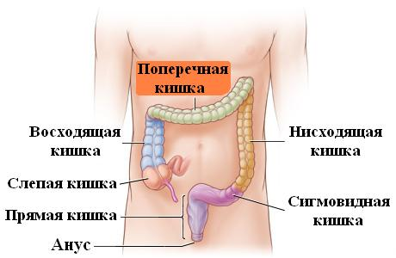
7.2.Стенка толстого кишечника
Слизистая оболочка в отличие от слизистых тонких кишок, лишена круговых складок и ворсинок, а лимфоидная ткань образует в ней лишь одиночные фолликулы. Однако кишечные крипты глубже, а среди клеток однослойного цилиндрического эпителия очень много бокаловидных клеток, количество которых увеличивается по направлению к прямой кишке. Поэтому в толстых кишках выделяется много лишённой ферментов слизи, которая облегчает продвижение непереваренных остатков пищи. Поверхность клеток покровного эпителия, как и в тонкой кишке, покрыта микроворсинками. Кроме того, в эпителии встречаются энтероэндокринные клетки.
Часть прямой кишки, примыкающая к анальному отверстию (аноректальный отдел), лишена крипт и покрыта многослойным плоским эпителием. Он плавно переходит в эпидермис кожи. Слизистая оболочка аноректального отдела образует продольные складки или колонки. В этом участке постепенно исчезает мышечная пластинка слизистой. Здесь хорошо развито венозное сплетение. При расширении этих мелких извитых вен слизистая оболочка выпячивается в просвет кишки, возникает заболевание – геморрой.
Мышечная оболочка состоит из 2 слоёв – внутреннего (кругового) и наружного (продольного), который развит неравномерно. Большинство мышечных клеток концентрируется в 3 узкие мышечные ленты. Участки кишки между лентами образуют выпячивания – гаустры, разделённые поперечными бороздами, которым с внутренней стороны соответствуют полулунные складки. Последние образованы всеми оболочками стенки. В прямой кишке продольный мышечный слой расположен равномерно по всей стенке, а ленты и выпячивания отсутствуют. Циркулярные мышечные клетки в анальном канале образуют внутренний сфинктер.
Серозная оболочка покрывает слепую, поперечную ободочную и верхнюю часть прямой кишки со всех сторон, а восходящую и нисходящую ободочные – с 3 сторон. Иногда серозная оболочка отходит от поверхности кишки, образуя выросты, заполненные жировой тканью.
8. ПОДЖЕЛУДОЧНАЯ ЖЕЛЕЗА
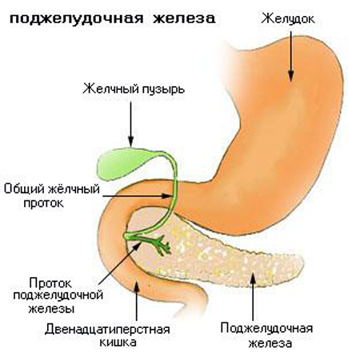
Поджелудочная железа – крупная железа серо-розового цвета, дольчатого строения, весит у взрослого 70 – 80 г и достигает в длину 20 см, а в ширину 4 см. Она лежит забрюшинно, располагаясь поперечно на уровне I поясничного позвонка, за желудком, и прилегает к аорте и нижней полой вене. Правая, более широкая часть железы – головка – лежит в подковообразном изгибе двенадцатиперстной кишки, а левая, суженная – хвост – достигает левой почки и селезенки. Средняя часть железы называется телом. Снаружи поджелудочная железа покрыта соединительнотканной капсулой. Спереди она покрыта брюшиной.
Поджелудочная железа является железой смешанной секреции. Экзокринные секреторные отделы вырабатывают панкреатический сок (до 2 л в сутки), содержащий ферменты (трипсин, липазу, амилазу и другие), под действием которых расщепляются белки, жиры, углеводы пищи. Клетки эндокринных секреторных отделов – островков – выделяют несколько гормонов (инсулин, глюкагон, соматостатин, панкреатический полипептид), принимающих участие в регуляции белкового, углеродного и жирового обмена в организме.
Структурно-функциональная единица экзокринной части железы – ацинус. Он состоит из альвеолярного секреторного отдела, от которого начинается вставочный выводной проток. Секреторный отдел окружен базальной мембраной; образующие его клетки синтезируют ферменты панкреатического сока и выделяют их в неактивном состоянии. Активация ферментов происходит в просвете кишки компонентами кишечного сока. Между соседними ацинусами лежат тонкие прослойки соединительной ткани, в которой проходят кровеносные капилляры и нервные волокна вегетативной нервной системы.Протоки соседних ацинусов сливаются в межацинозные протоки, которые, в свою очередь, впадают в более крупные внутридольковые и междольковые протоки, лежащие в соединительнотканных перегородках. Последние, сливаясь, образуют общий выводной проток, который проходит от хвоста железы к головке и открывается на большом сосочке двенадцатиперстной кишки. На малом сосочке кишки открывается непостоянный добавочный проток. Жидкий компонент панкреатического сока секретируется клетками выводных протоков, в основном межацинозных. В стенках протоков имеются бокаловидные клетки.Регуляция функции секреторных клеток происходит не только нервным, но и гуморальным путями. Эндокринные клетки в протоках железы вырабатывают секретин, который действует на клетки протоков. Еще два гормона: панкреозимин и холецистокинин, оказывают влияние на секреторные клетки и стимулируют выработку ферментов. Они также регулируют желчеотделение в печени.Эндокринная часть железы образована островками овальной, лентовидной или звездчатой формы, расположенными между ацинусами. Большее их количество обнаруживается в хвостовой части железы. Кровоснабжение железы осуществляется через ветви чревного ствола и верхнебрыжеечной артерии. Они обильно ветвятся и образуют густые капиллярные сети вокруг ацинусов и внутри островков. Оттекающая от поджелудочной железы кровь поступает в воротную вену. Вокруг ацинусов и островков начинаются лимфатические капилляры.
Иннервация железы осуществляется блуждающим и симпатическим нервами. Последние входят по кровеносным сосудам. В ткани железы имеются интрамуральные ганглии, образованные холин и пептидергическими нейронами. Их отростки оканчиваются на клетках ацинусов и островков и регулируют секреторную функцию железы. В тканях железы чувствительные нервные волокна образуют рецепторные окончания, такие как пластинчатые тельца.
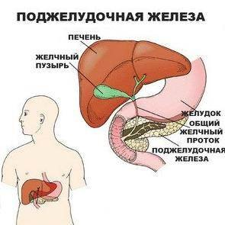
9. ПЕЧЕНЬ
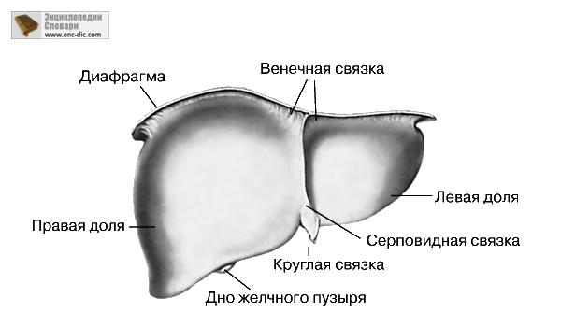
Печень— самая крупная железа тела (до 1,5 кг), имеет темно-бурый цвет. Она выполняет разнообразные функции в организме человека. Она вырабатывает желчь, которая поступает в двенадцатиперстную кишку и участвует в переваривании жиров. В печени синтезируются фосфолипиды, необходимые для построения клеточных мембран, в частности в нервной ткани; холестерин превращается в желчные кислоты. Кроме того, печень участвует в белковом обмене, в ней синтезируется ряд белков плазмы крови (фибриноген, альбумины, протромбин и др.). Из углеводов в печени образуется гликоген, который необходим для поддержания уровня глюкозы в крови. В печени разрушаются старые эритроциты. Макрофаги поглощают из крови вредные вещества и микроорганизмы. Одна из главных функций печени заключается в детоксикации веществ, в частности фенола, индола и других продуктов гниения, всосавшихся в кровь в кишечнике. Здесь аммиак превращается в мочевину, которая выводится почками.Большая часть печени находится в правом подреберье, меньшая заходит на левую сторону полости брюшины. Печень прилегает к диафрагме, достигая справа уровня IV, а слева V межреберного промежутка. Правый нижний тонкий ее край только при глубоком вдохе незначительно выступает из-под правого подреберья. Но и тогда здоровую печень невозможно прощупать через стенку живота, так как она мягче последней. На небольшом участке («под ложечкой») железа прилегает к передней брюшной стенке.
Различают две поверхности печени: верхнюю — диафрагмальную и нижнюю — висцеральную. Они отделены друг от друга передним острым краем и задним — тупым. Диафрагмальная поверхность печени обращена вверх и вперед. Она делится продольно идущей серповидной связкой на две неравные части: более массивную - правую и меньшую — левую доли. Висцеральная поверхность печени вогнутая, обращена вниз и имеет вдавления от соседних органов. На ней видны три борозды: правая и левая продольные (сагиттальные) и расположенная между ними поперечная, которые образуют фигуру, напоминающую букву Н. В задней части правой продольной борозды проходит нижняя полая вена, в которую здесь открываются печеночные вены. В передней части этой же борозды лежит желчный пузырь. Поперечная борозда является воротами печени. Через них входят печеночная артерия, воротная вена и нервы, а выходят желчные протоки и лимфатические сосуды. В воротах все эти образования покрываются серозными листками, которые переходят с них на орган, образуя его покров.
Позади поперечной борозды находится хвостатая, а впереди — квадратная доли, ограниченные сагиттальными бороздами.
Большая часть печени, за исключением заднего края, покрыта брюшиной. Последняя, продолжаясь на нее с соседних органов, образует связки, фиксирующие печень в определенном положении. Венечная связка, идущая вдоль заднего края печени, и упомянутая серповидная связка (остаток вентральной брыжейки) связывают печень с диафрагмой. На нижней поверхности печени в передней части левой продольной борозды проходит круглая связка (заросшая пупочная вена плода), которая продолжается до задней части борозды, где превращается в венозную связку (заросший венозный проток, соединяющий у плода воротную и нижнюю полую вены). Круглая связка заканчивается на передней брюшной стенке около пупка. Связки, идущие от ворот печени к двенадцатиперстной кишке и к малой кривизне желудка, образуют малый сальник. Задний край печени брюшиной не покрыт и сращен с диафрагмой. Лежащая под покровом брюшины соединительная ткань образует капсулу, придающую определенную форму печени, которая продолжается в ткань печени в виде соединительнотканных прослоек.Ранее считалось, что паренхима печени состоит из мелких образований, называемых печеночными дольками. Диаметр дольки не более 1,5 мм. Каждая долька в поперечном сечении имеет форму шестигранника, в центре ее проходит центральная вена, а по периферии в местах соприкосновения соседних долек расположены ветви почечной артерии, воротной вены, лимфатический сосуд и желчный проток. Они вместе образуют воротные тракты. Воротная вена приносит в печень кровь от непарных органов брюшной полости: пищеварительного тракта и селезенки. Ветви печеночной артерии повторяют ход ветвей воротной вены. Окруженные прослойками соединительной ткани они входят в печень, многократно делятся и образуют междольковые ветви, от которых отходят капилляры. Последние имеют неправильную форму и поэтому были названы синусоидными. Они радиально пронизывают дольки от периферии к центру. Печеночные клетки (гепатоциты) расположены в дольке между капиллярами. Они печеночные балки, направленные радиально. Капилляры изливают кровь в центральную вену, которая пронизывает дольку продольно по оси и открывается в одну из собирательных под-дольковых вен, впадающих в печеночные вены. Эти вены выходят из печени на ее задней поверхности и впадают в нижнюю полую вену.
Между гепатоцитами в балках начинаются слепозамкнутыежелчные капилляры, собирающиеся в желчные протоки, которые соединяются и дают начало правому и левому (соответственно долям железы) печеночным протокам. Последние, слившись, образуют общий печеночный проток. По этой непрерывной системе протоков выделяется желчь. Образующаяся в печени лимфа выводится по лимфатическим сосудам.Клетки печени выполняют большое количество функций, связанных с обеспечением метаболических процессов в организме. В связи с этим большое значение имеет кровоснабжение гепатоцитов. Для облегчения понимания этого вопроса введено понятие «ацинус печени». В ацинус входят по 1/6 части двух соседних долек, он имеет форму ромба. Проходя по синусоидам, кровь отдает кислород и питательные вещества ге-патоцитам печеночных, балок, а забирает от них двуокись углерода и продукты обмена. Поэтому можно было бы предположить, что клетки, лежащие вблизи центральных вен долек, получают из крови меньшее количество этих веществ, чем клетки, находящиеся возле портальных трактов. Однако кровь из печеночной артерии и воротной вены, прежде чем попасть в синусоиды, проходит по сети сосудов, прогрессивно уменьшающегося диаметра. Эти сосуды пронизывают паренхиму печени и открываются в синусоиды. Таким образом, гепатоциты, находящиеся вблизи этих сосудов, получают больше веществ из крови, чем более удаленные (зоны II и III). Часть ацинуса, расположенная вблизи центральной вены, получает самую обедненную кровь. Такое различие в кровоснабжении приводит к тому, что метаболические процессы в этих зонах ацинуса несколько отличаются друг от друга. На недостаток в рационе питательных веществ или на некоторые токсины клетки этих зон реагируют по-разному: более уязвимы клетки, лежащие вблизи центральных вен.
Вещества, приносимые в печень с кровью, проходят через стенку синусоидньгх капилляров и поглощаются гепатоцитами.
Функции гепатоцитов многообразны. Они способны в присутствии инсулина захватывать из кровотока избыток глюкозы и откладывать ее в цитоплазме в виде гликогена. Этот процесс стимулируется гормоном коры надпочечников гидрокортизоном. В этом случае гликоген образуется из белков и полипептидов. При недостатке глюкозы в крови гликоген расщепляется, и глюкоза секретируется в кровь. Печень вырабатывает большое количество лимфы, богатой белками. Лимфатические сосуды выявляются только в портальных трактах, в ткани печеночных долек они не обнаружены.
Желчь, выделяемая гепатоцитами в просвет желчного капилляра, собирается в мелкие желчные протоки, расположенные по границам долек. Эти протоки объединяются в более крупные. Стенки протоков образованы кубическим эпителием, окруженным базальной мембраной. Как уже говорилось, эти протоки сливаются и образуют печеночные протоки. Желчь выделяется непрерывно (до 1,2 л в сутки), но в интервалах между периодами кишечного пищеварения направляется не в кишечник, а через пузырный проток, отходящий от печеночного протока, в желчный пузырь.
Желчный пузырь имеет дно (слегка выступающее из-под нижнего края правой доли печени), тело и суженную часть — шейку, обращенную к воротам печени. Пузырь служит временным резервуаром желчи (емкость 60 см³). Здесь она густеет вследствие всасывания воды стенками пузыря. С наступлением кишечного пищеварения желчь поступает через пузырный проток в общий желчный проток. Последний образуется от соединения пузырного протока с печеночным и открывается в двенадцатиперстную кишку на возвышении — сосочке. Часто общий желчный проток сливается с протоком поджелудочной железы. В области слияния образуется расширение — ампула протока. Проток снабжен двумя сфинктерами, образованными гладкой мускулатурой. Один из них лежит в области сосочка, а другой — в стенке желчного протока. Сокращение второго сфинктера перекрывает путь желчи в двенадцатиперстную кишку. Она отводится по пузырному протоку и накапливается в желчном пузыре.
Желчный пузырь выстлан слизистой оболочкой, образующей складки. Эти складки расправляются при растяжении пузыря. Эпителий слизистой оболочки образован цилиндрическими всасывающими клетками. Их поверхность покрыта микроворсинками. Эпителий лежит на тонкой пластинке соединительной ткани, под которой расположена слабо развитая мышечная оболочка. Последняя образована продольными и циркулярными гладкомышечными клетками с многочисленными эластическими волокнами. Снаружи желчный пузырь покрыт соединительной тканью, которая переходит на печень.Желчь, вырабатываемая печенью, эмульгирует жиры пищи, активирует жирорасщепляющий фермент поджелудочной железы, но сама ферментов не содержит.
10. РАЗВИТИЕ ПИЩЕВАРИТЕЛЬНОГО ТРАКТА
Пищеварительный тракт — филогенетически наиболее древняя система внутренних органов — развивается главным образом из энтодермы. Но она формирует только ведущую, функционально главную его часть, а именно внутреннюю оболочку. Начальная и незначительная конечная части этого тракта образованы впячивающейся эктодермой. У зародыша органы пищеварения закладываются в виде продольного желоба энтодермы, которая впячивается в сторону хорды. Путем смыкании вентральных краев этого желоба на 4 неделе эмбрионального развития возникает первичная кишечная трубка, слепо замкнутая ^{с} обоих концов. На головном конце она упирается в дно ротовой ямки, представляющей собой глубокое впячивание эктодермы. Вскоре перепонка между ротовой ямкой и головным концом кишки, состоящая из слоя эктодермы и энтодермы, прорывается; начинают развиваться ротовая полость и глотка. Несколько позже задний конец трубки прорывается в эктодермальную анальную ямку, из которой образуется конечная часть прямой кишки с анальным отверстием. Первичная кишечная трубка у зародыша делится на головную и туловищную кишки. Средняя часть кишки связана с желточным мешком, а в заднем ее отделе хорошо заметен аллантоисный вырост.В процессе развития кишка удлиняется, некоторые ее участки перемещаются от исходного положения. В процессе гистогенеза происходит функциональное созревание желудочно-кишечного тракта. При этом энтодермальная закладка дает начало эпителиальной выстилке и связанной с ней железам, а соединительная ткань, кровеносные сосуды и мышечная оболочка кишки образуются из мезодермального листка.
Головная кишка в процессе дальнейшего развития претерпевает очень сложные преобразования. Они начинаются с появления на боковых стенках ее начального отдела выпячиваний — глоточных карманов, навстречу которым со стороны покровов тела (эктодермы) растут жаберные борозды.

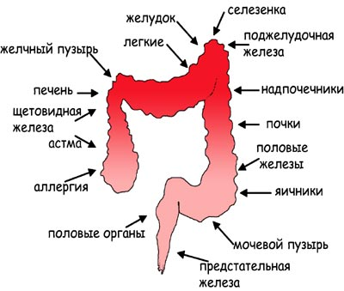

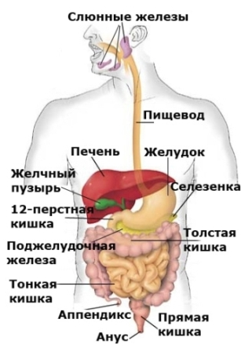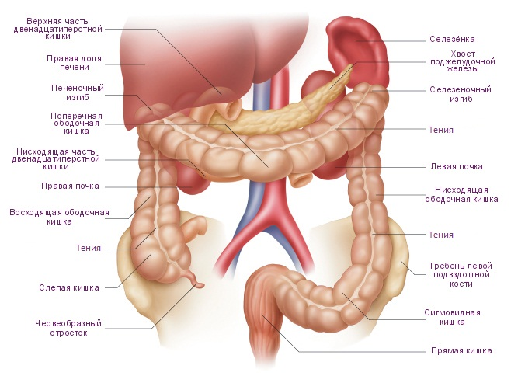

ЗАКЛЮЧЕНИЕ

Рассмотрев строение и функции каждого органа пищеварительной системы, можно увидеть, что она имеет огромное значение для жизнедеятельности нашего организма.
Таким образом, можно сделать вывод о том, что пищеварительной системе присущи следующие функции:
- двигательная (измельчение пищи путём разжёвывания, её перемещение по пищеварительному каналу и перемешивание);
- секреторная (синтез и выделение пищеварительных соков, содержащих ферменты, гормоны и др. вещества, способствующие расщеплению пищи и защите организма от чужеродных антигенов);
- всасывательная (обеспечивает переход питательных веществ воды в кровь и лимфу).

РУБРИКА «Это интересно!»

1.Пищеварение начинается еще до того, как вы что-то съели. Вид и запах еды запускает слюноотделение и выработку пищеварительных соков. Как только первый кусочек попадает вам в рот, все системы пищеварения начинают активно работать.
2.Что будет если проглотить жвачку? Существует миф, что жвачка остается в желудке 7 лет, прежде, чем будет переварена. Это неправда. Наш организм действительно не может переварить жвачку, но она выйдет вместе со стулом относительно неизменной. В очень редких случаях большое количество жевательной резинки и запор может привести к закупорке в кишечнике
3.Большая часть гормона серотонина — основного гормона настроения — производится не в голове, а в желудке.
4.Вода, ферменты, основные соли, слизь и желчь создают около 7,5 литров жидкости, которая попадает к нам в толстую кишку. И только около 6 столовых ложек из всей этой смеси выходит
5.Печень является лабораторией нашего тела. Она выполняет более 500 разных функций, включая хранение питательных веществ, фильтрацию и обработку химических веществ в еде, выработку желчи и многие другие.
6.Каждый день мы вырабатываем около 1,7 литров слюны. Количество слюны регулируется автономной нервной системой, что означает, что процесс происходит автоматически. Вот почему у нас слюна вырабатывается при одном лишь виде, запахе или мысли о еде.
7.Мышцы пищеварительных органов сокращаются волновыми движениями и этот процесс называется перистальтика. Именно благодаря этому еда попадет в желудок человека, даже если он будет есть, стоя на голове
8.Чтобы переварить еду тоже нужны калории, что составляет 5-15% в наших энергозатрат. Больше всего энергии требуется для переваривания белков и алкоголя.
9.Древнеримский медик Гален считал желудок одушевленным существом внутри нас, который «способен чувствовать пустоту, что стимулирует нас искать пищу».
10.Нам требуется около 72 часов, чтобы переварить праздничный ужин. Первыми переварятся углеводы, такие как различные пироги и выпечка. Затем наступит очередь сухого пережаренного белка (жареная курица), и дольше всего займут жиры, включая соусы и взбитые сливки с торта.

КОНТРОЛИРУЮЩИЙ МАТЕРИАЛ
Тест по теме: «Пищеварительная система».
1 вариант
1. Какой из перечисленных отделов не относится к пищеварительной системе:
а) глотка
б) пищевод
в) гортань
2. Какая среда в желудке:
а) нейтральная
б) щелочная
в) кислая
3. В желудке основным ферментом является:
а) липаза
б) пепсин
в) амилаза
4. Наиболее энергетически ценным соединением является:
а) белок
б) жир
в) углевод
5. Где вырабатывается желчь?
а) в печени
б) в поджелудочной железе
в) в желудке
6. Аминокислоты — это структурная единица:
а) жиров
б) белков
в) крахмала
7. В каком отделе пищеварительной системы начинается расщепление белков:
а) в ротовой полости
б) в желудке
в) в тонком кишечнике

8. Нарушение эмали зуба:
а) пульпит
б) кариес
в) тонзиллит
9. Почему не перевариваются стенки желудка?
а) толстый мышечный слой;
б) толстая слизистая оболочка;
в) большое обилие слизи.
10. У взрослого человека количество постоянных зубов:
а) 20
б) 32
в) 16
11.Что такое пищеварение?
а) предварительная обработка пищи
б) механическая обработка пищи
в) механическая и химическая обработка пищи
12.Какое значение для организма имеет пища?
а) строительная функция
б) энергетическая функция
в) строительная и энергетическая функция
13.К инфекционным заболеваниям кишечника относят?
а) цирроз печени
б) гастрит
в) дизентерию
14.Где начинается процесс пищеварения?
а) в кишечнике
б) в ротовой полости
в) в желудке

15.Как называется мягкая часть в центре зуба?
а) эмаль;
б) пульпа;
в) дентин.
16.Пищеварительная система состоит:
а) из органов, образующих пищеварительный канал
б) из органов, образующих пищеварительный канал, и пищеварительных желез
в) из органов пищеварения и выделения.

17.Ученый, изучавший работу пищеварительной системы:
а) И.П. Павлов
б) И.М. Сеченов
в) И.И. Мечников
18.Функция ферментов слюнных желез – это:
а) расщепление сложных углеводов
б) расщепление жиров
в) расщепление белков
19.Функция глотки:
а) речеобразовательная
б) пластическая
в) депо крови
20.Где завершается расщепление питательных веществ?
а) в желудке
б) в тонком кишечнике
в) в толстом кишечнике

Тест по теме: «Пищеварительная система».
2 вариант
1.Где происходит всасывание воды?
а) в желудке
б) в тонком кишечнике
в) в толстом кишечнике
2.Какова причина слюноотделения?
а) рефлекс
б) измельчение пищи
в) наличие пищи.
3.Какие условия необходимы для расщепления белков в желудке?
а) кислая среда, наличие ферментов
б) щелочная среда, ферменты
в) слабо-щелочная среда, наличие ферментов
4.Почему ранки в полости рта быстро заживают?
а) из-за слабощелочной среды
б) из-за фермента лизоцима
в) из-за слюны
5.За счет чего происходит всасывание веществ в тонком кишечнике?
а) длинная
б) тонкая кишка ворсистая
в) много ферментов в тонкой кишке
6.Почему физиологи печень называют продовольственным складом?
а) вырабатывается желчь и хранится
б) регулирует обмен белков, жиров, углеводов
в) превращается глюкоза в гликоген и хранится.
7.Какой фермент желудочного сока является основным и какие вещества он расщепляет?
а) амилоза, расщепляет белки и углеводы
б) пепсин, расщепляет белки и молочный жир
в) мальтоза, расщепляет жиры и углеводы

8.Почему не перевариваются стенки желудка?
а) толстый мышечный слой
б) толстая слизистая оболочка
в) большое обилие слизи
9.Где обитает бактерия кишечная палочка, назовите ее значение.
а) в тонкой кишке, помогают расщеплению углеводов
б) в толстой кишке, расщепляет клетчатку
в) в слепой кишке, вызывает заболевание аппендицит
10.Каково значение желчи в процессе пищеварения?
а) расщепляются белки, жиры и углеводы
б) обезвреживает ядовитые вещества
в) дробление жиров на капельки
11.Пищеварение-это процесс:
а) поступление веществ
б) измельчения, расщепления, всасывание пищи
в) расщепление, удаление не переваренных остатков
12. Слюнные железы принимают участие в расщеплении…
а) белков
б) углеводов
в) жиров
13. В какой части пищеварительного тракта происходит всасывание переваренной пищи в кровь?
а) в двенадцатиперстной кишке
б) тонкой кишке
в) толстой кишке
14. Важнейший компонент пищеварительного сока:
а) минеральные соли
б) кислоты
в) ферменты
15.Начальный этап пищеварения заключается:
а) в химической обработке пищи
б) в механической обработке пищи
в) в энергетических превращениях

16.Основную роль в определении качества и вкуса пищи играют:
а) губы
б) зубы
в) язык

17.Вместимость желудка человека составляет:
а) 0,5—1,0 л
б) 1,5—2,0 л
в) 3,0—4,0 л

18.Ближайший к желудку участок кишечника называется:
а) тонкая кишка
б) двенадцатиперстная кишка
в) толстая кишка

19.Гликоген в качестве запасного источника энергии откладывается:
а) печени
б) в кишечнике
в) в поджелудочной железе

20.Употребление избытка калорийной пищи может привести:
а) к анемии
б) к гипертонии
в) к ожирению

Кроссворд 1 «Пищеварительная система»

1. Меры предупреждения заболевания.
2. Совокупность всех процессов (механических, химических, преимущественно ферментативных), расщепляющих и преобразующих пищевые продукты до состояния пригодного для всасывания, усвоения и участия в обмене веществ потребившего пищу организма.
3. Часть пищеварительного тракта, расположенная между полостью и пищеводом, а также часть дыхательной трубки, проводящей воздух из носовой полости в гортань.
4. Расширенный участок пищеварительного тракта, следующий за пищеводом.
5. Биологически активные специфические белковые вещества, которые ускоряют (катализируют) химические реакции в процессе обмена веществ и энергии.
6. Отдел пищеварительного тракта, начинающийся от желудка и кончающийся анальным отверстием.
7. Полость, где начинается отдел пищеварительного тракта. Здесь пища смачивается слюной, измельчается и определяется на вкусовые качества.
8. Вещества необходимые для организма.
9. Часть пищеварительного тракта, продолжение глотки, трубка длиной около 25 см.
10. Железы, секрет которых принимает участие в первом этапе пищеварения.
11. Сложный рефлекторный акт, при помощи которого происходит переход пищи из полости рта в глотку и дальнейшее её передвижение в пищевод и по пищеводу.
12. Органы, в ротовой полости измельчающие пищу, без чего невозможно полноценное её переваривание и усвоение организмом.
13. Кишечник, занимающий самую длинную часть пищеварительной трубки. В нём происходит окончательное переваривание пищевой массы и всасывание питательных веществ в кровь и лимфу.

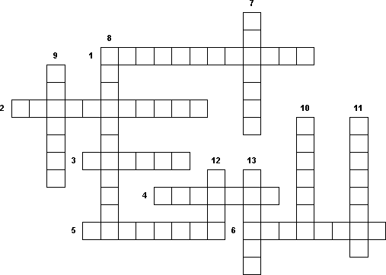

Кроссворд 2 «Пищеварительная система»
1. Пищеварительная железа, расположенная позади желудка, в первой петле двенадцатиперстной кишки. Её клетки вырабатывают гормон (инсулин), участвующий в углеводном и жировом обменах печени.
2. Одна из сторон обмена веществ, совокупность процессов усвоения и превращения питательных веществ в организме. Состоит из приёма пищи из внешней среды необходимых для организма веществ, превращая их в соединения, приемлемые для тканей и клеток организма, синтеза из них структурных единиц клеток, ферментов и более сложных соединений, отложения запасов.
3. Соли, имеющие большое значение для организма как регуляторы физиологических процессов.
4. Одна из сторон обмена веществ, совокупность процессов распада органических веществ. Состоит из расщепления сложных соединений до более простых, распада устарелых тканевых и клеточных элементов, расщепления энергобогатых соединений с освобождением энергии, устранения продуктов распада из организма.
5. Фермент поджелудочной железы.
6. Регулярный приём пищи в одни и те же часы, подбор пищевых продуктов по содержащимся в них белкам, жирам, углеводам, минеральным веществам и витаминам, умеренный приём пищи.
7. Кишечник, имеющий 1,5 м длинны. Пищеварение отсутствует, в нём происходит всасывание воды, а также расщепление клетчатки находящимися бактериями и формирование каловых масс.
8. Резко выраженное болезненное влечение и привыкание к одному или нескольким наркотическим веществам. Развивается преждевременное одряхление и истощение.
9. Самая большая железа организма человека (1200-1500 гр.).
10. Сложный комплекс ощущений, определяющий количественное и качественное потребление пищи.
11. Совокупность химических и физических превращений, происходящих в живом организме и обеспечивающий его рост, жизнедеятельность, размножение, постоянный контакт с окружающей средой.

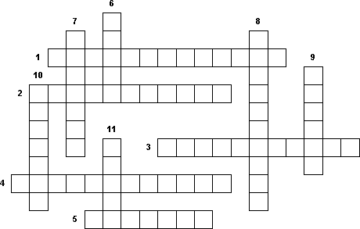

Ситуационные задачи по пищеварительной системе
Вариант 1
1.У ребенка родители отметили начало прорезывания молочных зубов
а) В каком возрасте начинается и заканчивается обычно прорезывание молочных зубов?
б) Какие зубы-резцы или клыки прорезаются раньше
2.При лечении зубов стоматолог помещает ватный тампон в ротовую полость под язык для закрытия устья выводных протоков поднижнечелюстной и подъязычной слюнных желез.
а) Где конкретно открываются устья выводных протоков этих желез?
б) Каковы эти железы по типу секреции?

3. На приеме в поликлинике у взрослого мужчины долихоморфного типа телосложения в вертикальном положении тела R-логическим методом выявили типичную для данного типа телосложения форму желудка.
а)Какую форму имеет желудок этого человека?
б)Укажите особенности расположения пилорической части при этой форме желудка.

4.В результате химического ожога ротовой полости отмечены нарушения вкусовой чувствительности.
а) Какие сосочки языка оказались пораженными?
б) Где эти сосочки преимущественно располагаются?

5.В поликлинике врачу необходимо осмотреть небные миндалины.
а) Как называется ямка, где они располагаются?
б) Каковы средние размеры миндалин у взрослого человека?

Ситуационные задачи по пищеварительной системе
Вариант 2
1.При лабораторном исследовании кислотности желудочного сока установлено, что ее значение равно «0», что связано с нарушением структуры железистого аппарата этого органа.
а) Какие клетки желудочных желез не функционируют в данном случае?
б) Каково примерное среднее количество желудочных желез у человека?

2. Для успешного проведения оперативного вмешательства на желудке хирургу необходимо четкое знание синтопии этого органа. С какими органами (частями тела) соприкасается:
а) Передняя стенка желудка?
б) Задняя стенка желудка?

3.При вскрытии трупа судебно-медицинский эксперт отметил необычную форму толстой кишки, увеличение длины и ширины всех ее отделов, наличие брыжейки и брюшинного покрова по всему протяжению кишки.
а) Как называется этот редкий вариант толстой кишки?
б) Какова обычно средняя длина толстой кишки человека при типичной ее форме?

4.Больному показана операция на брюшной части мочеточника.
а) С какой стороны можно проводить операционный разрез, чтобы проникнуть в брюшную полость без повреждения брюшины?
б) Как называется и чем ограничено спереди и сзади клетчаточное пространство, где расположен указанный орган?

5.В отделении проктологии больному с резко расширенными венами, расположенными в подслизистой основе и слизистой оболочке анального канала, планируется провести их удаление.
а) Возможно ли провести эту манипуляцию без повреждения брюшины малого таза?
б) Какие сфинктеры имеет прямая кишка, и чем они образованы?

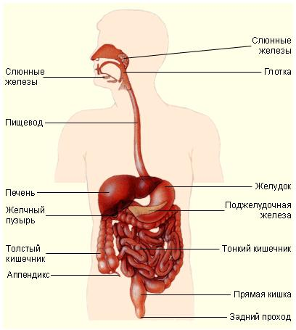

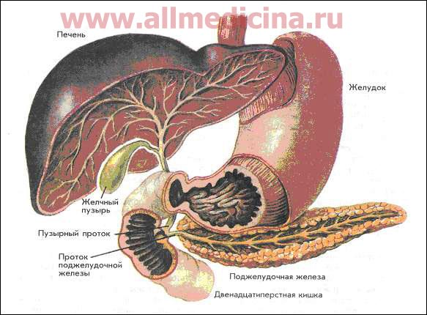

Эталоны ответов
Тесты по теме: «Пищеварительная система».
Вариант1 Вариант2
1 | в
2 | в
3 | б
4 | б
5 | а
6 | б
7 | б
8 | б
9 | в
10 | в
11 | в
12 | в
13 | в
14 | в
15 | б
16 | в
17 | а
18 | в
19 | а
20 | б
1 | в
2 | а
3 | а
4 | в
5 | в
6 | в
7 | б
8 | б
9 | в
10 | а
11 | б
12 | б
13 | б
14 | в
15 | б
16 | в
17 | б
18 | б
19 | а
20 | в

Кроссворд 1 «Пищеварительная система»

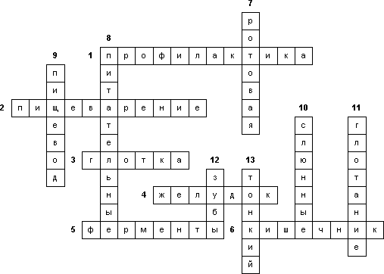

Кроссворд 2 «Пищеварительная система»

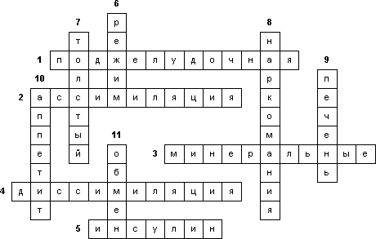

Ответы на ситуационные задачи по пищеварительной системе
Вариант 1
1. а) Начало – в возрасте 5-7 месяцев, окончание – 20-22 месяцев.
б) Первыми прорезываются нижние медиальные резцы, затем – верхние. В дальнейшем последовательность такая: нижние лат.резцы – верхние – нижние клыки – верхние клыки.

2. а) Поднижнечелюстной проток и большой подъязычный проток открываются на подъязычном сосочке, а подъязычный маленький- на подъязычной складке
б) Поднижнечелюстная железа- смешанного и подъязычная железа- преимущественного слизистого.

3. а) Для такого типа телосложения характерна вытянутая форма желудка («чулок»).
б)В рентгенологии в составе желудка выделяют пищеварительный мешок (свод и тело желудка) и выводной (эвакуаторный) канал (привратниковая часть и привратник). При долихоморфном типе телосложения нисходящий отдел опускается низко, пилорическая часть (эвакуаторный канал) круто поднимается вверх, располагаясь по срединной линии или несколько в стороне от нее (вправо или влево).

4. а) Вкусовые почки расположены в толще эпителия грибовидных и листовидных сосочков, а также в эпителии боковых поверхностей желобовидных (окруженных валом) сосочков.
б)Грибовидные сосочки преимущественно расположены на верхушке и по краям языка, листовидны – по краям, сосочки, окруженные валом, - в количестве 7-12 – на границе тела и корня языка – кпереди от пограничной линии.

5. а) Небная миндалина располагается в миндаликовой ямке – углублении между небно-язычной (спереди) и небно-глоточной (сзади) дужками. Над миндалиной располагается надминдаликовая ямка.
б)Наибольшие размеры (28 мм) миндалина приобретает к 13-16 годам и сохраняет их до 30 лет. После этого возраста лимфоидная ткань постепенно деградирует, но масса и размеры заметно не меняются, т.к. идет замещение соединительной тканью.

Ответы на ситуационные задачи по пищеварительной системе
Вариант 2
1. а)Париетальные (обкладочные, гландулоциты) имеют внутриклеточные сети секреторных канальцев. Выделяющийся из них на слизистую оболочку комплекс распадается на соляную кислоту и белок. Угнетение химических механизмов этого процесса в обкладочных клетках (например, омепразолом) приводит к снижению кислотности желудочного сока.
б) Около 35 млн.

2.а) С висцеральной поверхностью левой доли печени, диафрагмой и (небольшой участок) непосредственно с передней брюшной стенкой.
б) В области кривизны большого желудочка – к ободочной кишке и ее брыжейке, в области дна желудка – к селезенке.

3. а) Тотальныйдолихомегаколон, встречается в 11% случаев
б) Приблизительно 160 см (слепая кишки – 5%, восходящей ободочной – 16%, поперечной ободочной – 35%, нисходящей – 14%, сигмовидной – 30%).

4. а)Мочеточник расположен ретроперитонеально (забрюшинно), поэтому разрез рационально проводить со стороны спины, т.к. в этом случае висцеральный листок брюшины, покрывающий мочеточник спереди поврежден не будет.
б) Забрюшинное пространство расположено между брюшиной спереди и внутрибрюшной фасцией, выстилающей стенки брюшной полости, сзади. Оно заполнено жировой клетчаткой.

5. а) Да, т.к. заднепроходный канал располагается непосредственно в толще промежности, а брюшина выстилает малый таз изнутри. Доступ к указанной зоне при геморроидэктомии может быть осуществлен со стороны промежности, через задний проход.
б) Внутренний (непроизвольный) сфинктер – утолщение мышечной оболочки - расположен в начале анального канала, а наружный (произвольный) сфинктер – непосредственно под кожей.

Список используемой литературы

- Гайворонский И.В. «Анатомия и физиология человека»; Москва, «Академия», 2016.
- Курепина М.М., Ожигова А.П., Никитина А.А.; Анатомия человека: Учеб.для студ. высш. учеб. заведений. – М.: Гуменит. изд. центр ВЛАДОС, 2015.
- Мамонтов С.Г. Биология, М., Дрофа, 2018.
- Сидоров Е.П. Общая биология М., 2017.
- Фомин Н.А. Физиология человека М., 2016.

